KREUZFAHRTBERICHT ATS 591

„Südskandinavien, maritimes Großevent & Nord-Ostsee-Kanal “

04.08. – 11.08.2019

Datum | Route lt. Katalog | Ankunft | Abfahrt | tatsächliche Route | Ankunft | Abfahrt
Datum | Route lt. Katalog | lt. Katalog  (Buch) | lt. Katalog  (Buch) | tatsächliche Route | Ankunft | Abfahrt
04.08.2019 | Bremerhaven |  | 18.00 |  |  | 18:24
05.08.2019 | Mandal / Norwegen | 14.00 | 22.00 |  | 13:06 | 19:54
06.08.2019 | Oslo / Norwegen | 14.00 | 20.00 |  | 11:30 | 19:48
07.08.2019 | Aalborg / Dänemark | 12.00 | 22.00 |  | 11:18 | 20:54
08.08.2019 | Helsingborg / Schweden | 07.00 | 12.00 |  | 06:54 | 12:06
 | Kopenhagen / Dänemark | 15.00 |  |  | 14:42
09.08.2019 | Kopenhagen / Dänemark |  | 01.00 |  |  | 00:48
09.08.2019 | Rostock / Deutschland | 12.00 | 22.00 |  | 11:24 | 21:54
10.08.2019 | Ærøskøbing / Dänemark | 07.00 | 12.00 |  | Cancel due high traffic in Kiel Canal | Cancel due high traffic in Kiel Canal
11.08.2019 | Bremerhaven | 09.00 |  |  | 07:48

Phoenixteam

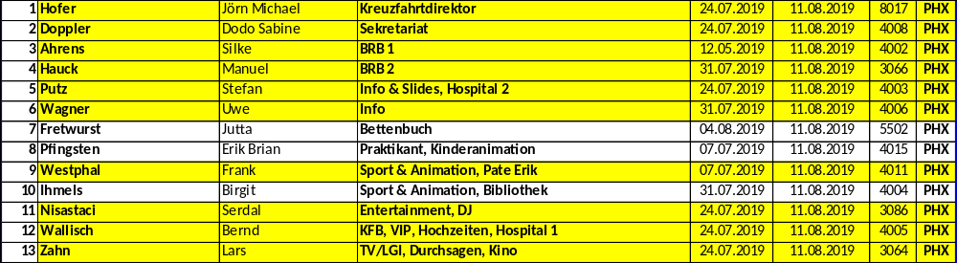

PASSAGIERE

Age Between | Count |  | %age
0 to 20 years | 38 |  | 4,82
21 to 40 years | 21 |  | 2,66
41 to 60 years | 159 |  | 20,18
61 to 70 years | 230 |  | 29,19
71 to 80 years | 263 |  | 33,38
81 to 90 years | 74 |  | 9,39
91 to 100 years | 3 |  | 0,38
Figure Total | 788 |  | 100,00
Total Guests | 788
Average Age | 65,44

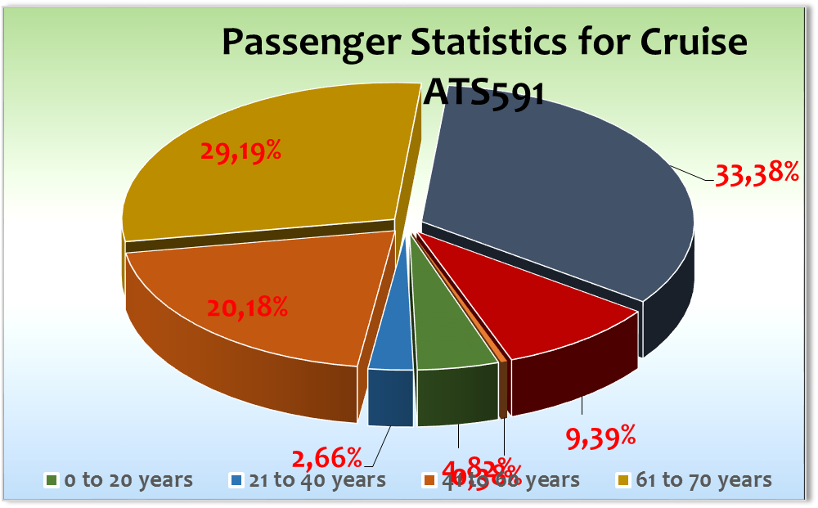

KINDER + JUGENDLICHE

Pax up to 18 years of age ATS 591: 33

Einstiege

7.8. Aalborg
TOURNIER JEROEN 9999 M 20/02/1969 NR2HK0553 Netherlands 07/08/2019 23/08/2019 (Technician for Dry Dock)
VERWOERT GERARD TEUNIS 9999 M 05/10/1954 NWBPC7H18 Netherlands 07/08/2019 23/08/2019 (Technician for Dry Dock)

Ausstiege

09.08. Kopenhagen Schmidt, Myriam ( SBY von Künstlerin Annette Kruhl) # 4147

TOURNIER JEROEN M 20/02/1969 NR2HK0553 07/02/2027 Netherlands 4136 07/08/2019 09/08/2019 (Technician for Dry Dock)
3 VERWOERT GERARD TEUNIS M 05/10/1954 NWBPC7H18 15/01/2028 Netherlands 4138 07/08/2019 09/08/2019 (Technician for Dry Dock)
1 SCHATTAT ASTRID F 08/10/1970 C0HLYPZ7Y 17/01/2028 Germany 3031 04/08/2019 09/08/2019 808358
2 SCHATTAT EBERHARD M 23/08/1952 C0HK8HMNZ 02/06/2020 Germany 3031 04/08/2019 09/08/2019 808358

Gruppen
Vetter Touristik 21 PAX ohne RL
Meissen Tourist 22 PAX ohne RL
Johanniter Unfallhilfe: 26 PAX mit RL: # 3007 Gabriele Blum & Elene Helbing Cocktail fand am 06.08. statt
WAZ Leserreise : 28 PAX ohne RL
SZ- Reisen: 20 PAX ohne RL

ROUTE

Bremerhaven

Zügige Einschiffung. Die Gates im Terminal wurden mit 2 weiteren PHOENIX Schiffen geteilt. Manche Gäste monierten bevor sie das Schiff betraten, dass es keine Gold / Silber Sicherheitsschleuse gab. Andere vermissten kostenfreie Getränke im Termnal. Letztendlich klappte aber alles ganz gut und ich wurde während der Reise nicht mehr auf diese Themen angesprochen.

Letzter Gast an Bord um 17.00.

Rettungsübung 17.15

Abfahrt wie geplant ...

Mandal / Norwegen

Wir entschieden uns zu ankern. Dadurch entfielen die Kosten für den Schlepper und vor allem konnten die Gäste direkt aus den Botten im Zentrum von Mandal aussteigen. Die Pier wäre 4 km weit vom Örtchen weg gewesen.

Gäste begrüßten die Entscheidung. Gästen mit Gehbeschwerden (Rollator / Rollstuhl) boten wir wegen des Tenderns an, die Ausflüge kostenfrei zu stornieren. Beginn des Tenderns um 13.40 Uhr. Um 15.15 hatten wir 630 Gäste an Land gebracht. Insgesamt gingen ca. 680 Gäste an Land.

Am Abend Willkommenscocktail mit Handshake. 200 Gäste waren noch aus Ausflug. Suboptimal, aber leider nicht anders machbar.

Abfahrt auf 20.00 Uhr vorverlegt, so dass Oslo am nächsten Tag schon um 12.00 an Stelle von 14.00 Uhr erreicht werden konnte.

Oslo / Norwegen

Einfahrt in den Oslofjord um 07.30 Uhr.

Schöne Passage.

Feststgemacht schon um kurz vor 12.00 am Filipstad Quay. Von dort zu Fuß ca 700 m Luftlinie zum Rathaus. Informationsstand an der Pier.

Freigabe um 11.55 Uhr. 250 Gäste nutzten die frühere Ankunft für einen frühen privaten Landgang.

Am Abend Willkommenscocktail + Handshake für all die Gäste, die in Mandal abends noch auf Ausflug waren und deshalb am Begrüßungscocktail am 5.8. nicht teilnehmen konnten. Alle betroffenen Gäste erhielten die frühen Nachmittagsausflüge in Oslo, so dass sie abends an Bord sein konnten.

Auch in Oslao hatten wir zwischen 18.30 und 19.45 Uhr über 230 zurückkommende Ausflugsgäste, so dass es keine Option gewesen wäre, den Galaabend für alle Gäste an diesem Abend durchzuführen.

Aalborg / Dänemark

Schöne Revierfahrt bis in den Hafen (Steuerbord festgemacht). Dort gab es wieder kostenlos Hot Dogs und ein kleines Souvenirgeschäft. Im Laufe des Nachmittags starkes Gewitter.

Helsingborg / Schweden

Laufen im Hafen nicht erlaubt. Mini Shuttle zum Hafen war uns zugesagt gewesen. Da dieser aber auch auf Nachfrage beim Hafenagenten nicht kam, liefen manche Gäste zu Fuß. Diese wurden dann von einem Polizeiauto aufgelesen und zum Ausgang gebracht. 2 Gäste durften nach Ihren Erkundungen den Hafen nicht betreten. Auch das Polizeiauto holte sie nicht ab. Wir wurden erst darüber informiert, als die Gäste aus einem eigens bestellten Taxi stiegen.
For passengers that haven´t booked any excursion or will join the shuttle bus to town, has the opertunity to be picked up by the internal shuttle bus inside the port(free of charge) and be droped outside the ISPS gates. From there the passengers are free to walk wherever they want. To come back to the vessel, the passengers just need to talk to the ISPS guard and the mini bus will come and pick them up and drive them to the vessel.
Please see the attached map over the port. The gate where all busses inkl mini bus will drive pass is by Stormgatan.
Have a good day.
Best Regards,
SDK Cruise
Viktor Peterson

Ansonsten boten wir einen Shuttlebus zum Kulturhaus und zurück an.

Leider durften die Ausflugsbusse und der Shuttlebus nicht an der Gangway halten. Die Gäste mussten ca. 200 m bis zu einem Parkplatz laufen. Dabei querte ein Gabelstapler, der Altapier entlud, diesen Fußweg. Sicher sieht anders aus.

Ich unterrichtete die Delegierten bei der Plakettenübergabe und auch den Hafenagenten über die Misstände. Man sicherte mir zu, dies für die Zukunft zu bedenken. Der Hafenagent, der eigentlich aus Dänemark kam, konnte mit seinen Telefonaten nichts erreichen.

Das Städtchen ist echt hübsch. Tolles Rathaus, schöne Gassen und eine mächtige Stadtfestung.

In der Stadt gab man sich mehr Mühe mit unseren Gästen, als im Hafen.

08.30 -10.00 Music performance when passengers begin to arrive at the location of
reception outside Dunkers kulturhus.
10.00-11.30 Children in national dresses hands out flowers to the passengers when
returning from the tours.

Kopenhagen / Dänemark

Es ist untersagt im Hafen Durchsagen auf den Außendecks zu machen.

Mit Steuerbord an der Langen Linje festgemacht. Gewitterschauer zur Begrüßung. Ab da nur noch vereinzelte Schauer. Hop on / off Bus vor dem Schiff abgefahren.

Rostock / Deutschland

MS Albatros bekam den Liegeplatz am Seehafen / Pier 31 zugewiesen. Die Gäste hatten auf die Ausschreibung der Hansesail vertraut und rechneten mit Warnemünde. Deshalb waren einige Gäste enttäuscht. Wir boten neben den Ausflügen auch einen kostenpflichtigen (9 € Hin- und Rückfahrt) Shuttlesevice nach Rostock zum Stadthafen an. Dieser wurde sehr gut gebucht. 3 Busse verkehrten zwischen dem Schiff und der Innenstadt. Abfahrten zwischen 13.00 und 15.30 Uhr alle 20 Minuten. Es kam allerdings zu einigen Verzögerungen durch Umleitungen und Pausen, die wegen der Lenkzeiten eingehalten werden mussten.

Besonders bei den Rückfahrten kam es zu längeren Wartezeiten. Um 19.15 waren bis auf einige Gäste, die privat noch unterwegs waren, alle Gäste wieder an Bord.

Ærøskøbing / Dänemark

Wir informierten die Gäste bereits am Abend sdes 9.8. darüber, dass wir direkten Kurs auf die Schleuse Kiel Holtenau nehmen werden. Zum Zeitpunkt der Ansage um 18.30 Uhr war die Wartezeit an dieser Schleuse schon mit 6 Stunden angegeben worden.

Bremerhaven.

Pünktliche Ankunft. Es dauerte recht lange, bis die Arbeiter des Terminals, die für die Gepäckverladung an Bord zuständig waren, am Lido Deck auftauchten und die Gepäckverladung begann. Ansonsten reibungslose Ausschiffung.

Behörden:

Bis auf den schlechten Hafenshuttle Service in Helsingborg alles super!

Wetter

Einige Sommergewitter sorgten immer wieder für Erfrischung.

BSCM

Am 8.8. übernahm Kapitän Aleksey Zinkovskyi das Kommando von Kapitän Michael Kugelmann.

Vielen Dank Her Kugelmann für die sehr gute Zusammenarbeit.

Vorbereitungen für die Werft.

Fleet-Team

Keine Besonderheit

Technik / Wartung

Auf der Reise gab es durch Fehlverhalten verursachte Verstopfungen der WC-Leitungen. Fremdkörper verstopften zuweilen Leitungen.

Hoteldepartment (Sea Chefs)

Sehr professionelle Zusammenarbeit mit Hoteldirektor Marc Hermes und seinen Abteilungsleitern. Lieben Dank! Die Gäste fühlten siuch rundum hervorragend versorgt.

Ausflugsprogramm

Siehe Ausflugsbericht

Hospital

Siehe Hospitalbericht

Frau von Riesen BN 730910 musste als medizinischer Notfall in Mandal ausgeschifft werden.

Am 9.8. mussten wir leider Herrn Horst Blume (91 Jahre) BN 796207 ins Krankenhaus schicken und ausschiffen. Kathederprobleme.

Unterhaltungsprogramm

Magy B., das SE und Annette Kruhl boten gute Unterhaltung. Dabei stand Anette im Schatten von Megy B.

Dazu Disko, Flower Power Party, Tombola , 2 Frühschoppen, Geburtstagscocktail und viele Spezialevents von Seiten des Hoteldepartments.

Die Bars waren lange und gut besucht.

Fahrräder

25 Fahrräder wurden ausgeliehen

Beschwerden / Besondere Gäste:

Siehe Bettenbuch

Gäste Herbst / Reckewerth BN 801541 aus der 3045 hatten großflächige nasse Stellen über mehrere Tage in der Kabine. Umzug war nicht möglich. Aus Kulanz beiden je 88 € Ausflüge gutgeschrieben.

Frau Behrmann BN 778515 beschwerte sich darüber, dass sie angeblich keinen Shuttle nach Rückkehr vom Ausflug hätte nehmen können.

auf der ATS 591 hatten wir ein Paar, das behauptete, schon letztes Jahr gebucht zu haben und keine Info über den Geburtstagscocktail, der erst Anfang 2019 im phoenix Journal ausgeschrieben wurde, erhalten zu haben.
Kd. Lehmann / Scholz BN 728144.

Weiteres:

Geburtstagscocktail mit Musik lt. Ausschreibung im PHOENIX Journal am 7.8.

Zusammenfassende Beurteilung der Kreuzfahrt

Eine sehr knackige Reise. Die langen Liegezeiten an den ersten 3 Tagen (inklusive spät zurückkehrender Gäste) sind eine Herausforderung für die Reisegestaltung.

Mandal sollte in Zukunft immer lieber als Tenderziel angegeben werden (15.000 € Schlepperkosten bei Schiffen, die über 200m lang sind).

Die Gäste fühlten sich gegenüber den Gästen der Amadea benachteiligt, da die AMA angeblich in Oslo (gegenüber der Oper, während wir im Frachthafen lagen) und in Rostock, wo die AMA in Warnemünde und wir im Seehafen lagen, die besseren Liegeplätze habe. Vielleicht kann man es vermeiden, auf einer 7 Tage Reise Überschneidungen zu vermeiden?

Der Ausfall von Aeroskobing konnte durch eine komplette Tagespassage durch den NOK kompensiert werden. Hier gab es so gut wie keine negative Resonanz.

Jörn Hofer

Kreuzfahrtdirektor

Bremerhaven, den 11. August 2019

CC: Kapitän Hotelmanager

Oliver Gerbig Norbert Jepsen
Johanna Zawieracz Benjamin Drechsel
Dr. Alois Franz Christian Adlmaier
Christian Rippel Manuela Bzdega
Georgios Zisopoulos Christoph Schädel
Jörn Hofer Klaus Gruschka
Michael van Oosterhout Harald Gropengiesser
Frank Oertel Martin Springer
Sinah Lucius Richard Bos
Martin Oberfell Steffen Spiegel
Jörg Dunkel Holger Winkler

